**28. Работа с графикой. Трехмерная графика**

Задание №1. Нарисуйте фигуру.

Листинг программы:

protected override void OnRender(System.Windows.Media.DrawingContext drawingContext)

{ drawingContext.DrawLine(new Pen(Brushes.Red, 2),

new Point(0, 0),

new Point(this.Height, this.Width));

drawingContext.DrawLine(new Pen(Brushes.Red, 2),

new Point(0, this.Width),

new Point(this.Height, 0));

base.OnRender(drawingContext);

<Ellipse Stroke="Red" Height="450" Width="450" Margin="230,23,320,344" StrokeThickness="7"/>

Таблица 28.1 – Входные и выходные данных задание №1

|  |  |
| --- | --- |
| Входные данные | Выходные данные |
|  |  |

Анализ результатов:

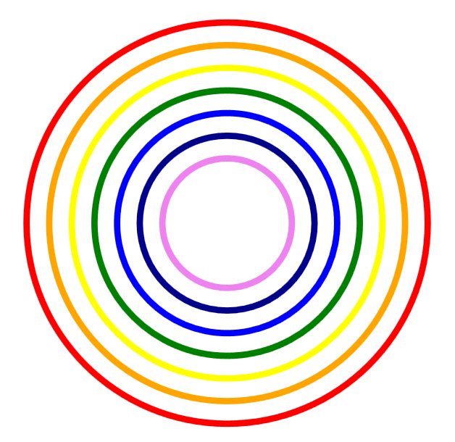

Рисунок 28.1 – Результат работы программы из задания №1

Источник: собственная разработка

Задание №2. Выполните задание 1 в приложении WPF используя объект DrawingContext(смотрите пример).

Листинг программы:

var rect = new Rect(new Point(0, 0), new Point(100, 200));

drawingContext.DrawRectangle(Brushes.Red, new Pen(Brushes.Red, 12), rect);

drawingContext.DrawEllipse(Brushes.Yellow, new Pen(), new Point(400, 200), 200, 50);

var points = new List<Point>()

{ new Point(150,150),

new Point(150,50)};

var segments = new List<PathSegment>()

{ new PolyLineSegment(points,true) };

var figures = new List<PathFigure>()

{ new PathFigure(new Point(200,50),segments,true)};

drawingContext.DrawGeometry(Brushes.Black, new Pen(), new PathGeometry(figures));

Таблица 28.2 – Входные и выходные данных задание №2

|  |  |
| --- | --- |
| Входные данные | Выходные данные |
|  |  |

Анализ результатов:

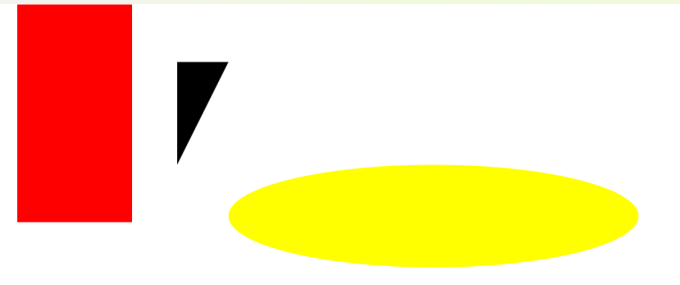

Рисунок 28.2 – Результат работы программы из задания №2

Источник: собственная разработка

Задание №3 Нарисовать 3 кнопки: Треугольную, круглую, в форме пирамиды.

Листинг программы:

<Button Click="Button_Click" Content="Click me" Height="100" Width="100" BorderThickness="0" Margin="429,161,271,161" FontSize="22">

<Button.Clip>

<CombinedGeometry GeometryCombineMode="Union">

<CombinedGeometry.Geometry1>

<CombinedGeometry GeometryCombineMode="Exclude">

<CombinedGeometry.Geometry1>

<EllipseGeometry Center="50,50" RadiusX="50" RadiusY="50"></EllipseGeometry>

</CombinedGeometry.Geometry1>

</CombinedGeometry>

</CombinedGeometry.Geometry1>

</CombinedGeometry>

</Button.Clip>

</Button>

Таблица 28.3 – Входные и выходные данных задание №3

|  |  |
| --- | --- |
| Входные данные | Выходные данные |
|  |  |

Анализ результатов:

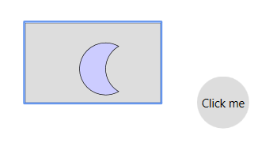

Рисунок 28.3 – Результат работы программы из задания №3

Источник: собственная разработка